大班下学期能力测试标准
观察力
用比较异同法测试。画面内容丰富的两幅彩图《幼儿智力宝典4—5岁》P8。能找到9处以上的为优秀；能找出7—8处的为良好；能找到6处以下的为一般。
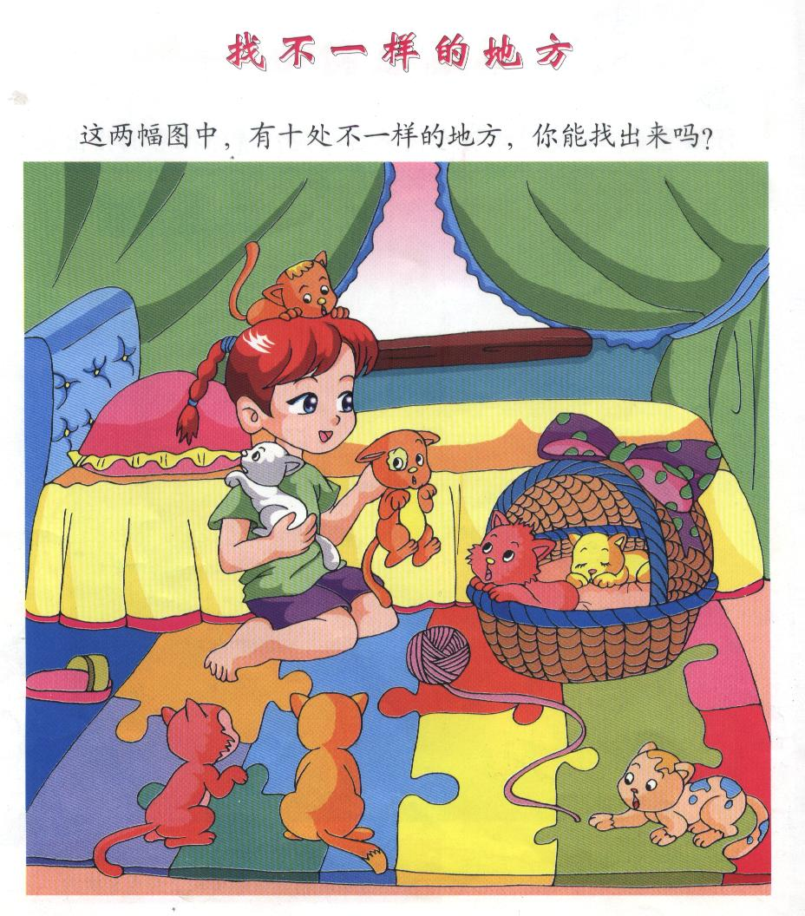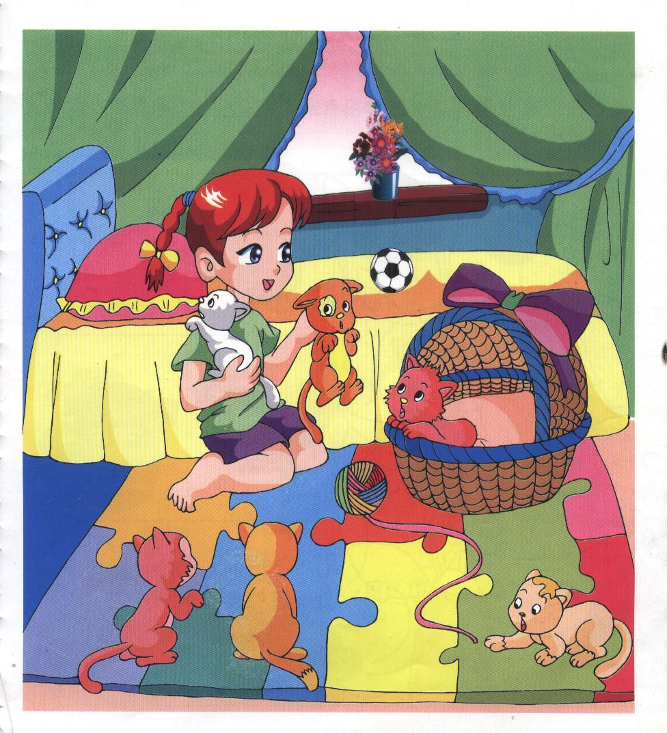

记忆力
看实物图记忆法。5个种类12幅图，记忆30秒，能记住9个以上的为优秀；能记住7—8个的为良好；能记住6个以下的为一般。

注意力
数数法测试。在一幅图里找出有几个半圆形。能找出9个以上为优秀；7—8个为良好；6个以下为一般。
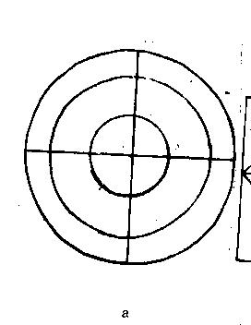
想象力
绳子的联想。在不停顿的情况下，用绳子能拼出9种物体以上的为优秀；7—8种的为良好；6种以下为一般。

思维力
看图判断法。看左右手图片提问：“找出哪是左手？哪是右手？”能找对10处以上的为优秀；找出8—9处的为良好；找出7处以下为一般。
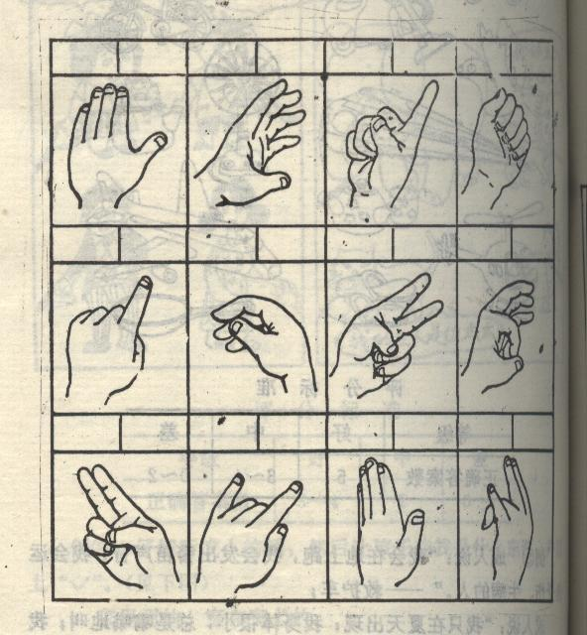

口语表达能力
看图讲述法。《懒惰的蜗牛》，讲述完整、情节生动，词汇丰富，主题突出的为优秀；讲述完整、情节一般，用词准确，主题突出的为良好；讲述不够完整、情节一般，词汇贫乏，主题突出的为一般。

